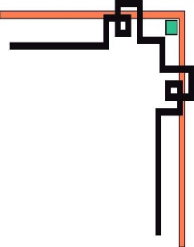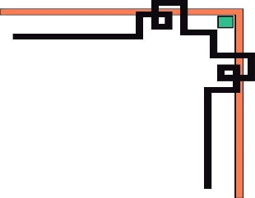

ĐẠI HỌC QUỐC GIA HÀ NỘI

TRƯỜNG ĐẠI HỌC KHOA HỌC TỰ NHIÊN

KHOA TOÁN-CƠ-TIN HỌC

**🙟🕮🙝**

**BÁO CÁO CUỐI KÌ**

**Môn: HỆ THỐNG TRỢ GIÚP QUYẾT ĐỊNH**

Đề tài: **Tư vấn tour du lịch trong nước**

Sinh viên: Dương Thị Huế

Lớp:K58A2- Máy tính và khoa học thông tin

MSV: 13002141

Hà Nội, 2016

# LỜI CẢM ƠN

Em xin chân thành cảm ơn các thầy cô trong trường đã tạo điều kiện thuận lợi cho chúng em có được môi trường học tập tốt. Ngoài ra, em cũng xin bày tỏ lòng biết ơn sâu sắc đến thầy cô và các bạn đã tận tâm hướng dẫn, định hướng và có những nhận xét đúng đắn, kịp thời cho em trong suốt thời gian thực hiện đề tài này.

Mặc dù em đã cố gắng hết sức trong quá trình thực hiện đề tài này nhưng chắc chắc sẽ không tránh khỏi những thiếu sót. Mong nhận được sự tận tình góp ý, chỉ bảo của quý thầy cô và các bạn.

MỤC LỤC

LỜI CẢM ƠN 1

CHƯƠNG I : PHÂN TÍCH BÀI TOÁN 3

1. Lý do chọn đề tài 3

2. Phạm vi đề tài 4

Chương II: Thiết kế bài toán 5

1. Mô hình thực thể ER 5

2. Cơ sở dữ liệu 6

Chương III: Cài đặt 7

1. Hạ tầng kỹ thuật 7

2. Giao diện hệ thống 7

Chương IV: Kết Luận 9

1. Kết quả làm được 9

2. Hướng phát triển 9

Chương IV: Tài liệu tham khảo 10

# CHƯƠNG I : PHÂN TÍCH BÀI TOÁN

## Lý do chọn đề tài

Cuộc sống bận rộn làm bạn mệt mỏi, căng thẳng… và bạn đang mất đi sự nhiệt tình trong công việc, thậm chí là trong cuộc sống hằng ngày. Để giải quyết được những vấn đề trên cách hay nhất là bạn nên đi du lịch. Chính vì vậy đi du lịch đã trở thành nhu cầu thiết yếu của đại đa phần cư dân trên toàn thế giới.

Du lịch trong nước luôn là lựa chọn tuyệt vời cho những người muốn khám phá đất nước. Đường bờ biển dài hơn 3260km, những khu bảo tồn thiên nhiên tuyệt vời, những thành phố nhộn nhịp, những di tích lịch sử hào hùng, nền văn hóa độc đáo và hấp dẫn, cùng một danh sách dài những món ăn ngon nhất thế giới, Việt Nam có tất cả những điều đó.

Chương trình Tour du lịch trong nước cung cấp các thông tin lịch trình và bảng giá tour trong nước dành cho khách đoàn. Từ những yêu cầu của khách hàng từ đó có thể tư vấn cho họ lựa chọn được tour phù hợp, mang đến sự hài lòng tối đa cho khách hàng.

Du lịch là các hoạt động có liên quan đến chuyến đi của con người ngoài nơi cư trú thường xuyên của mình nhằm đáp ứng nhu cầu tham quan, tìm hiểu, giải trí, nghỉ dưỡng trong một khoảng thời gian nhất định nhằm nâng cao hiểu biết về thiên nhiên, truyền thống lịch sử và văn hóa dân tộc, từ đó góp phần làm tăng thêm tình yêu đất nước; đối với người nước ngoài là tình hữu nghị với dân tộc mình; về mặt kinh tế du lịch là lĩnh vực kinh doanh mang lại hiệu quả rất lớn; cố thể coi là hình thức xuất khẩu hàng hóa và dịch vụ tại chỗ.

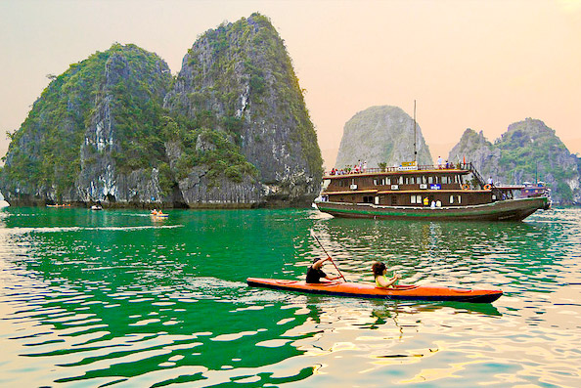

## Phạm vi đề tài

Giới hạn trong kiến thức môn học: Hệ thống trợ giúp quyết định, áp dụng cho việc tư vấn khách hàng những thông tin tour du lịch phù hợp với yêu cầu của khách hàng. Đề tài chỉ quan tâm đến việc tư vấn, không chú trọng đến quản lý tour du lịch, danh sách đặt tour của khách hàng.

# Chương II: Thiết kế bài toán

## Mô hình thực thể ER

Tư vấn

Khách hàng

Tour du lịch

## Cơ sở dữ liệu

**Data** (MaTour, Diemkhoihanh, Diemden, Hanhtrinh, Songay, Ngaydi, Ngayve, Socho, Gia, Hinhanh, Mota)

* **Mô tả dữ liệu:**

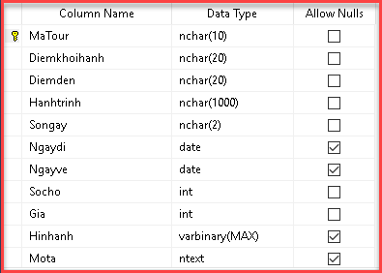

* **Chi tiết thông tin cơ sở dữ liệu**

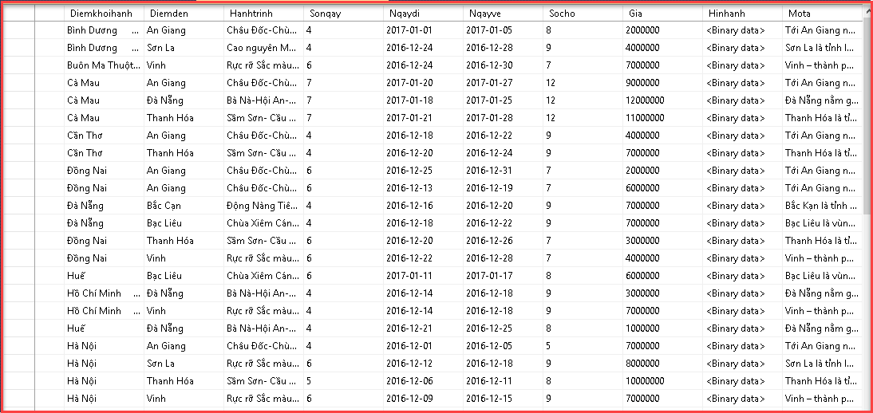

# Chương III: Cài đặt

## Hạ tầng kỹ thuật

* CPU: Intel(R) Core(TM) i5-3337U @ 1.80GHz 1.80GHz
* RAM: 4.00GB
* Ngôn ngữ: Microsoft Visual C# 2015
* DBMS: Microsoft SQL Server 2012

## Giao diện hệ thống

Từ những phân tích và thiết kế trên, ta sẽ có màn hình khi chạy chương trình như sau:

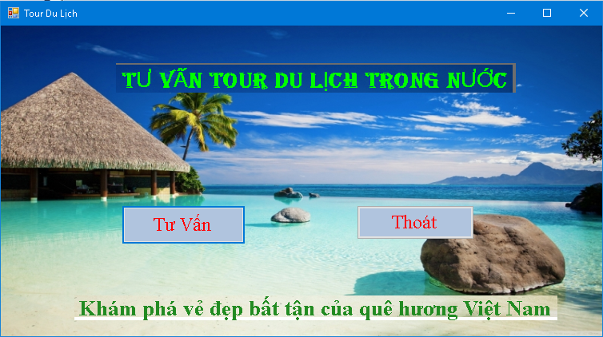

Hình 1: Form Tour du lịch

Từ giao diện trên ta có thể nhấn nút Thoát để thoát khỏi chương trình, hoặc nhấn vào nút Tư vấn để được tư vấn, giao diện Tư vấn sẽ được hiển thị như sau:

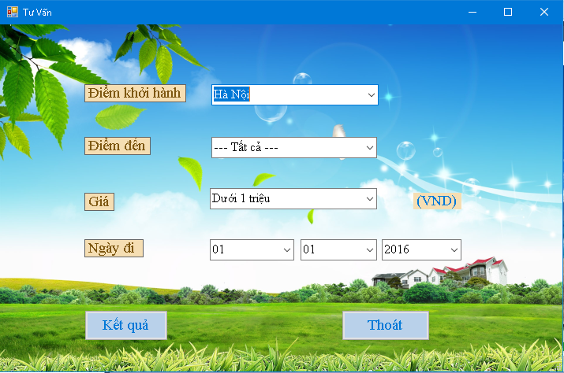

Hình 2: Form Tư Vấn

Người dùng sẽ nhập các yêu cầu vào form tư vấn này. Sau đó nhấn Thoát để thoát khỏi màn hình Form Yêu cầu hoặc nhấn vào Kết quả để có được kết quả tư vấn, form Kết quả tư vấn sẽ hiển thị như sau:

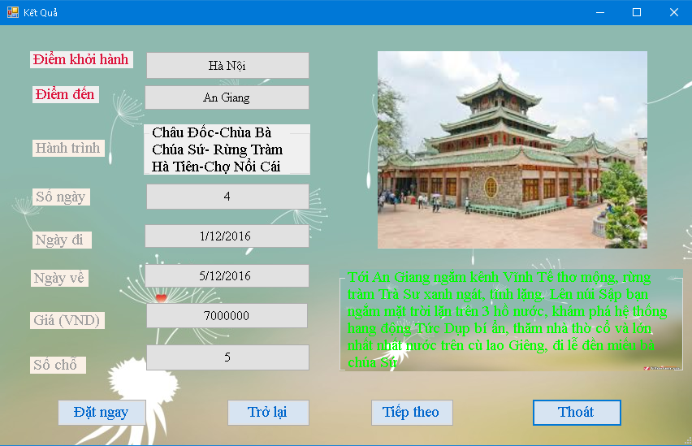

Hình 3: Form kết quả tư vấn

Sau khi hiển thị ra kết quả, người dùng có thể nhấn nút tiếp theo để tìm được kết quả khác. Người dùng cũng có thể nhấn Trở lại để xem lại kết quả trước đó.

# Chương IV: Kết Luận

## Kết quả làm được

* Xây dựng được chương trình tuy còn đơn giản nhưng đã đạt được mục tiêu của bài toán

## Hướng phát triển

* Tạo giao diện thân thiện hơn
* Xây dựng nhiều chức năng để đáp ứng được đa dạng các yêu cầu của khách hàng, mang đến sự hài lòng tối đa cho khách hàng.

# Chương IV: Tài liệu tham khảo

Nguồn Internet:

* <http://o7planning.org/vi/10511/ket-noi-database-sql-server-su-dung-csharp>
* <https://www.vietravel.com/vn/tin-tuc/cau-lac-bo-du-lich.aspx>

Sách tham khảo:

* [Phạm Hữu Khang](http://www.minhkhai.com.vn/store2/index.aspx?ss&ShopID=0&searchText=Ph%e1%ba%a1m+H%e1%bb%afu+Khang) (Chủ biên), [Đoàn Thiện Ngân](http://www.minhkhai.com.vn/store2/index.aspx?ss&ShopID=0&searchText=%c4%90o%c3%a0n+Thi%e1%bb%87n+Ng%c3%a2n) (Hiệu đính) , C# 2005 Tập 5: Lập Trình ASP.Net 2.0 - Quyển 3: Điều Khiển Kết Nối Cơ Sở Dữ Liệu, Nxb Lao động - Xã hội, 2007